这一册教材包括下面一些内容：观察物体，因数与倍数，长方体和正方体，分数的意义和性质，图形的运动，分数的加法和减法，折线统计图，数学广角。我们感受到教材既体现了新的教材观、教学观和学习观，又体现了教学资源的可行性，更具实用性、创新性和开放性的特点。这一册教材在数与代数方面，安排了因数与倍数、分数的意义和性质，分数的加法和减法。在空间与图形方面，安排了观察物体、长方体和正方体、图形的运动三个单元。在统计方面，本册教材让学生学习折线统计图的知识。在用数学解决问题方面，教材一方面结合分数的加法和减法、长方体和正方体两个单元，教学生用所学的知识解决生活中的简单问题。
我们的困惑是：
1、如何更有效的提高学生的计算能力和解决生活中实际问题的能力、以发展学生的数学核心素养？
2、在《倍数和因数》中，是否要加入整除的概念的学习？我们希望《课堂作业》的练习上可以加大基础的练习量和层次性。
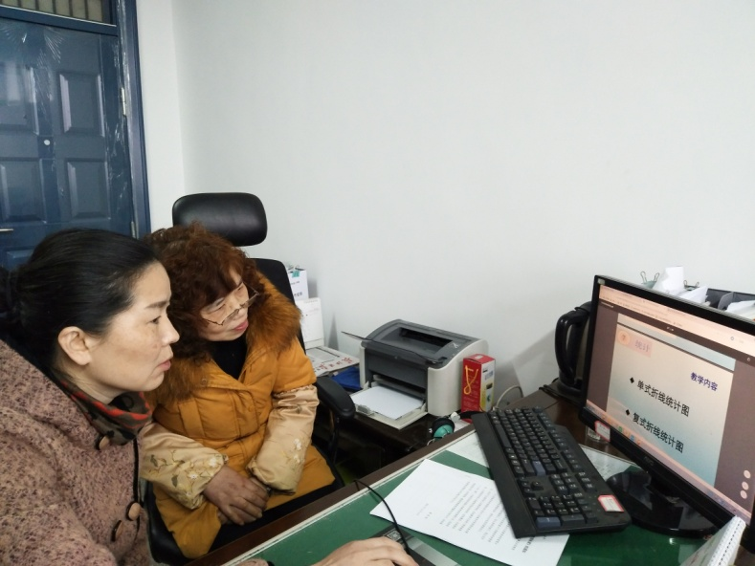
二七小学 五年级数学组 刘清菊 张莉珺

